**关于第二期“店长加油站”活动安排的通知**

亲爱的片区主管、店长们：

大家辛苦了，为了帮助大家舒缓工作压力，丰富生活情趣，拟在本周五万店掌培训会后举办第二期“店长加油站”，现将有关事宜通知如下：

1. 本期活动主题

“插花品香”

二、活动时间

2017年6月16日下午

三、活动流程安排

1、12:30仁和春天集体午餐

2、14:00花艺学习及作品展示

3、15:30心灵沟通

四、活动地点

成都市锦江区宾隆街1号仁和春天百货6楼仁和春天咖啡

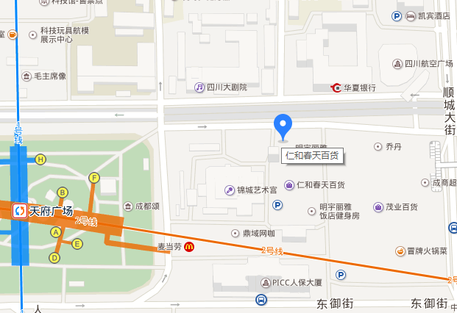

五、活动参加人员

详见附表

六、活动说明

1、因涉及订餐和花艺学习材料准备，如遇下午工作安排事宜问题，不能参与的店长请于今晚21:00前向片长报备，片长于明早9:00向综合管理部报备。

2、花艺学习作品可自行带回家。

3、片长工作安排有空闲时间，也可参与。

综合管理部

2017年6月14日